ZABAWY I ZAJĘCIA EDUKACYJNE, GR. „KRASNOLUDKI”- 13.04.2021R. (WTOREK).
- „DO GÓRY I NA DÓŁ”- zabawa ruchowa z pokazywaniem.
https://www.youtube.com/watch?v=c0oO629UPHQ
- Nazwij przedstawione postacie, a następnie wytnij je. Przymocuj je do patyczków
i zrób swój teatrzyk. Scenę możesz wykonać z kartonu po butach.
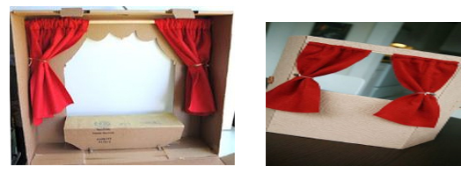
Robimy teatrzyk do przedstawienia „Czerwony kapturek” – wycinamy postacie i umieszczamy je na patyczkach.
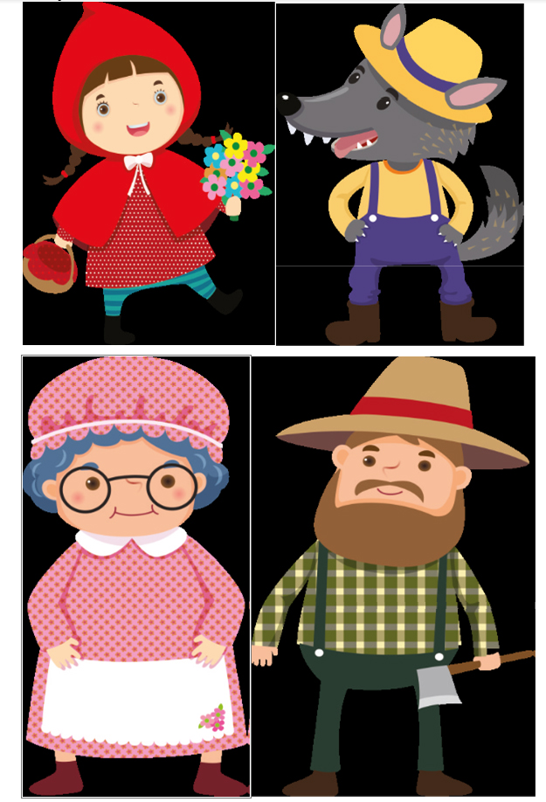

- Poproś rodzica o pomoc w wykonaniu pacynki „Zwierzaczki” wg podanej instrukcji.

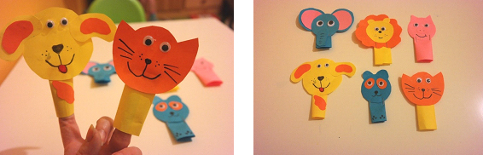

Do wykonania pracy potrzebne będą:
- kolorowe brystole
- nożyczki
- czarny flamaster
- zszywacz lub klej
- ruchome oczka
- linijka
Przygotowanie:
- Mierzymy długość wskazującego palca i zaznaczamy długość na kolorowym brystolu.
- Wycinamy paski, których szerokość będzie odpowiadała długości palca.
- Krótsze brzegi pasków smarujemy klejem i owijamy palec paskiem (zaczynając od strony posmarowanej klejem), nie za ciasno, ale też niezbyt luźno, dociskamy brystol do klejącej końcówki.
- Powstałe rolki ściskamy na końcu, zszywamy spłaszczone końcówki zszywaczem, na nich zamocujemy główki zwierzątek.
- Wycinamy koło, z którego powstanie głowa zwierzątka, doklejamy uszy, nosek, trąbę (w zależności od zwierzaka), ruchome oczka, flamastrem dorysowujemy nosek, uśmiech, łapki…
- Nasze zwierzaczki są już gotowe do występów na wielkiej scenie.
- „MARIONETKI”- zabawa rozwijająca orientacje w schemacie ciała.
Dziecko stoi wyprostowane, w szerokim rozkroku z uniesionymi rękami. Naśladuje marionetkę zawieszoną na sznurku. Dorosły trzyma w rękach dowolną lalkę z długimi kończynami, która będzie imitowała marionetkę. Dziecko stara się wykonywać takie same ruchy jak marionetka w rękach prowadzącego. Jeśli w domu nie ma lalki można wykorzystać maskotkę bądź ktoś ma zabawkę na sznurkach. W innym przypadku dorosły podaje dziecku w kogo się ma zamienić.

- „Zaprowadź Czerwonego Kapturka do domku”- ćwiczenie graficzne.

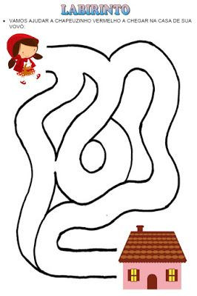

PROPOZYCJA – DLA CHĘTNYCH DZIECI- ĆWICZENIE GRAFICZNE. Rysuj palcem po śladzie.
